

Autorem materiálu a všech jeho částí, není-li uvedeno jinak, je Petr Klíma.

Dostupné ze Školského portálu Karlovarského kraje www.kvkskoly.cz, materiál vznikl v rámci projektu Gymnázia Cheb s názvem Rozvoj školského portálu Karlovarského kraje.
Písemný test

Předmět: Logistika a obslužné systémy
Třída: 1.Z
Téma: Upevňování nákladu při silniční přepravě

- Jmenujte důvody, proč je nutné upevňovat náklad na silničních vozidlech.
- Jaké jsou základní síly uvazovacího zařízení či prostředku?
- Co je to vrchní úvaz? Načrtněte jej.
- Slovně popište postup tzv. jednoduché metody výpočtu úvazků nákladu.

Správné řešení:

- Aby zboží na silničním vozidle nemohlo:
  - představovat nebezpečí pro lidi;
  - způsobit škody na majetku;
  - sklouznout či spadnout z vozidla;
  - vyvolat prášení nebo podobné potíže;
  - negativně ovlivňovat jízdní vlastnosti vozidla;
  - vydávat zbytečný hluk.

- upevňovací body musí unést 2 tunové namáhání - popruhy musí mít mezní pevnost 4 tuny - utažení popruhů vždy nejméně na 400 kg

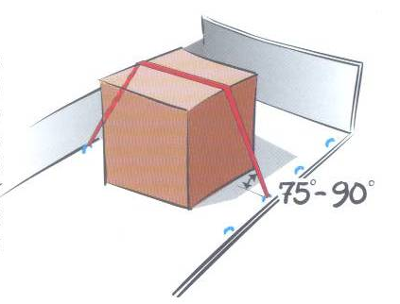

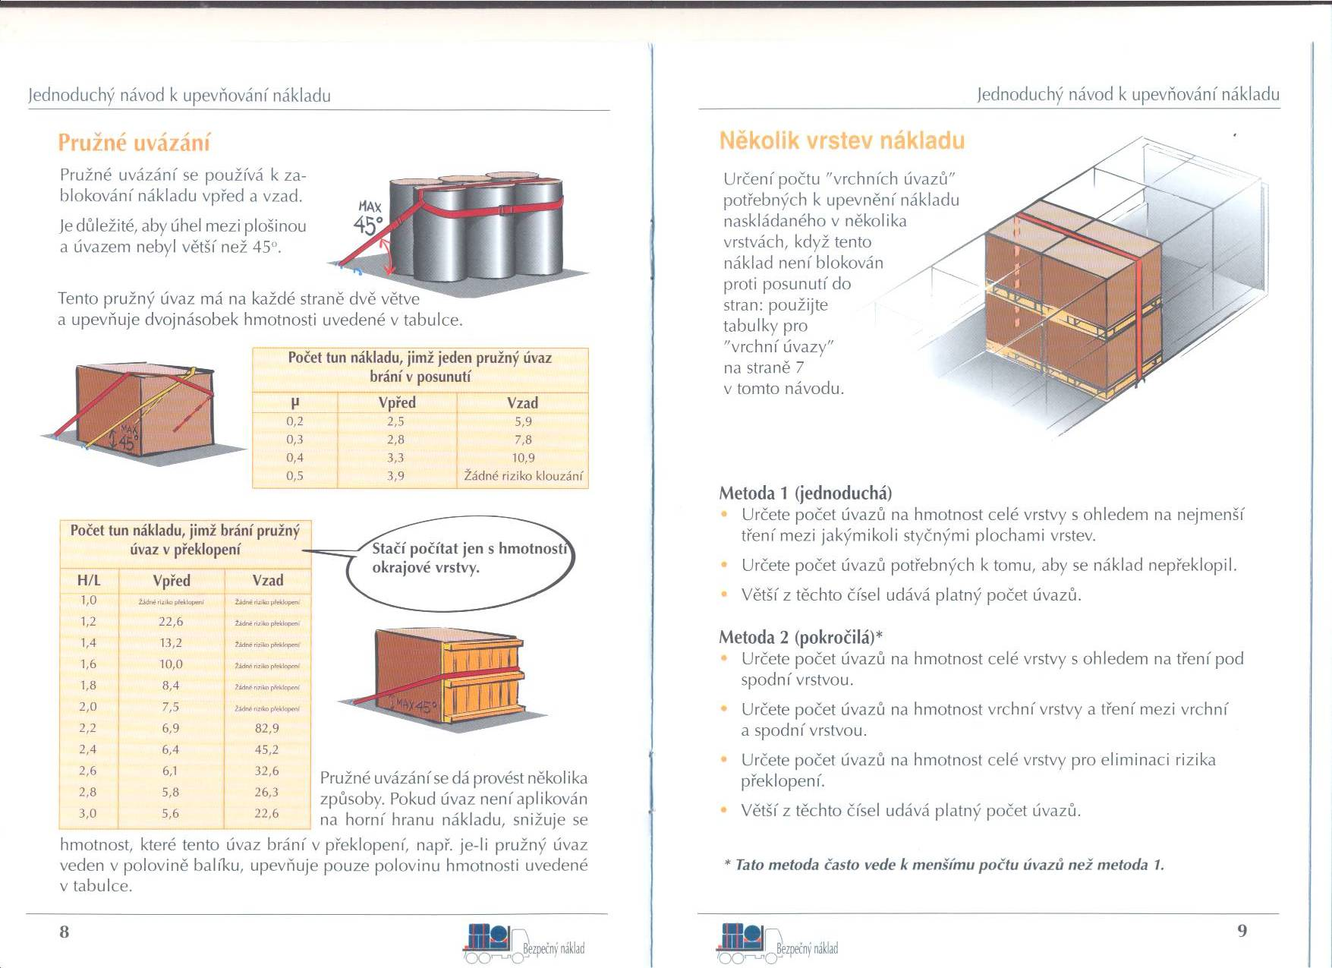
4.

